Дата проведення уроку : 24.04.2020
Група: М-6
Професія: муляр
Майстер в/н: Шкарупета Л.А. вайбер 0679821398
ел пошта skarupetalilia@gmail.com

Урок № 25

Тема уроку: Закладання цеглою та бетоном борозен , гнізд і отворів .
Мета уроку:
Навчальна : Закріплення умінь та знань для розвитку навчальних, навчально- виробничих задач при пробиванні гнізд , борозен та отворів у цегляній та бутовій кладці за допомогою механізованого інструменту
Виховна – виховати творче відношення до праці і навчання при пробиванні гнізд , борозен та отворів у цегляній та бутовій кладці за допомогою механізованого інструменту
Розвиваюча - розвити свідому трудову дисципліну при пробиванні гнізд , борозен та отворів у цегляній та бутовій кладці за допомогою механізованого інструменту
Дидактичне забезпечення уроку:
Картка –завдання для повторення пройденого матеріалу, опорний конспект, інструкційна карта, картки –завдання для закріплення нового матеріалу
Структура уроку:
- Повторення пройденого матеріалу 8.00 – 9.30:
Для відновлення опорних знань та усвідомленого формування вмінь та навичок необхідно описати технологічний процес виконання горизонтальної гідроізоляції фундаментів сучасними матеріалами

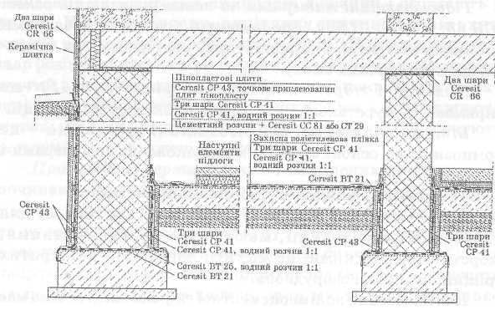

- Пояснення нового матеріалу 9.30 - 13.00

  - Інструктаж з ОП та БЖД

Вимоги безпеки перед початком роботи
муляри зобов'язані:
А) підготувати необхідні засоби індивідуального захисту, перевірити їхню справність;
Б) перевірити робоче місце і підходи до нього на відповідність вимогам безпеки;
В) підготувати технологічне оснащення, інструмент, необхідні при виконанні роботи, перевірити їхню відповідність вимогам безпеки.

Муляри не повинні приступати до виконання роботи при:
А) несправності технологічного оснащення, засобів захисту працюючих;
Б) недостатньої освітленості робочих місць і підходів до них;
В) порушенні стійкості конструкцій будинків і споруджень.

Вимоги безпеки під час роботи:
Якщо в стінах або перекриттях необхідно пробити борозни й отвори , то до цих робіт можна приступитися тільки в тому випадку, якщо під місцями пробивання немає людей. Особливу обережність дотримують при розбиранні карнизів і інших звисаючих частин будинку
Мулярам забороняється перебувати на стінах, що розбираються, навіть якщо вони прив'язані запобіжними поясами до стійких частин будинку
До робіт з електрифікованим і пневматичним інструментом допускаються тільки робітники, що пройшли спеціальне навчання
Вимоги безпеки по закінченню роботи:
По закінченні роботи муляри зобов'язані:
А) забрати зі стіни, риштовання і лісів сміття, відходи матеріалів і інструмент;
Б) очистити інструмент і забрати його у відведене для збереження місце;
В) упорядкувати і забрати в призначені для цього місця спецодяг, спецвзуття і засоби індивідуального захисту;
Г) повідомити керівнику або бригадиру про всі неполадки, що виникли під час роботи.

  - Організація робочого місця
Робоче місце муляра при кладці стін (мал. 66, а, б) включає ділянка стіни й частина пов'язаною з нею площі, у межах якої розміщають матеріали, пристосування, інструменти й пересувається сам муляр. Робоче місце мулярів складається із трьох зон: робочої 1 - вільної смуги уздовж кладки, на якій працюють муляри; зони матеріалів 2 - на якій розміщають цегла, розчин і деталі, що закладаються в кладку в міру її зведення; транспортної 3 - у цій зоні працюють такелажники мулярів, що забезпечують, матеріалами й закладними деталями. Загальна ширина робочого місця 2,5...2,6м.
При кладці цегляних стін піддони із цеглою і ящики з розчином розставляють уздовж фронту робіт у порядку, що чергується. Щоб зручно було подавати розчин на стіни, відстань між сусідніми ящиками з розчином ( їх установлюють довгою стороною перпендикулярно стіні) не повинне перевищувати З...3,5м, а запас стеновых матеріалів на робочім місці повинен відповідати 2...4о годинної потреби в них. Розчин завантажують у ящики безпосередньо перед початком роботи. Не слід подавати на робочі місця зайву кількість матеріалів, щоб не захаращувати робочі місця й не перевантажувати подмости й лісу
При кладці стін без облицювання піддони із цеглою й розчин у ящиках установлюють у зоні матеріалів в один ряд. Якщо кладку виконують із одночасним облицюванням керамічними каменями або плитами, матеріали встановлюють у два ряди: у першому ряді - цегла, у другому - лицювальний матеріал
При кладці простінків піддони із цеглою ставлять проти простінків, а ящики з розчином - проти прорізів (мал. 66, б); при кладці стовпів цеглу розташовують із однієї сторони стовпа, а розчин - сдругой.
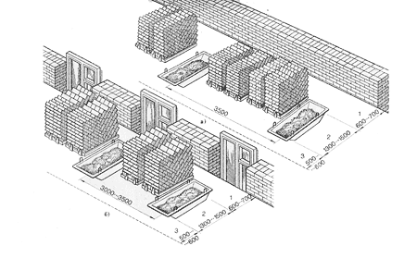
Рис. 66. Робочі місця мулярів:
а - при кладці суцільних стін, б - при кладці стін із прорізами; зони:
1 - робоча, 2 - матеріалів, 3 - транспортна

  - Опис технологічного процесу
Гнізда і борозни закладають на всю глибину або у вигляді перегородки в пів цеглини (мал. 1). Місце закладки очищають від сміття і промивають водою. Цеглу укладають на розчин , забезпечуючи перев'язку участків старої і нової кладки. Зазор між верхнім рядом закладення і існуючою кладкою закарбовують розчином.
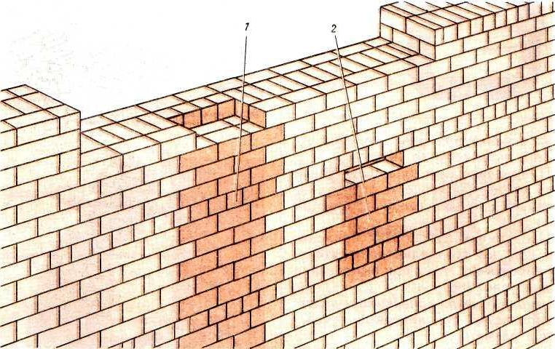
Мал 1 ЗАКЛАДЕННЯ БОРОЗН І ГНІЗД ЦЕГЛОЮ 1 -борозд; 2- гнізд

Закладення тріщин (мал. 2) ведеться після завершення осідання стін.
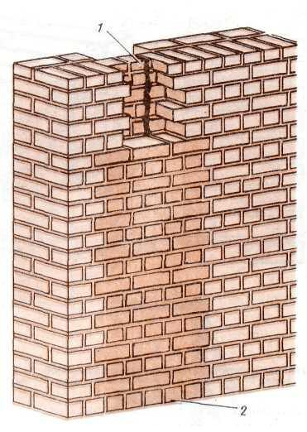
Мал. 2 ЗАКЛАДЕННЯ ЦЕГЛЯНИМ "ЗАМКОМ" ТРІЩИНИ В КАПІТАЛЬНІЙ СТІНІ
Вузькі тріщини (до 6 мм) невеликої довжини заповнюють цементним розчином складу 1:3. Широкі тріщини невеликої довжини закладають шляхом розбирання старої кладки і заміни її новою у вигляді цегляного «замку». Тріщини великої протяжності закладають цеглою після розбирання кладки уздовж тріщини на глибину в пів цеглини з обох боків стіни (мал. 3). При цьому забезпечується перев'язка участків старої і нової кладки.
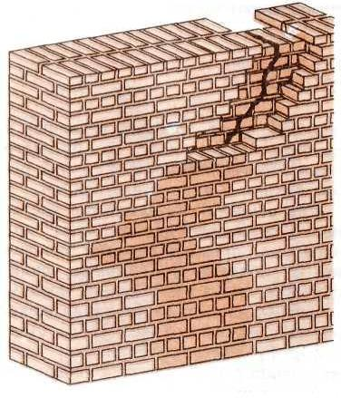
Мал3 ЗАКЛАДЕННЯ ЦЕГЛОЮ ПРОТЯЖНИХ ТРІЩИН В
КАПІТАЛЬНИХ СТІНАХ

Інструкційна-технологічна карта

Ескіз | Склад робіт |  | Технологічний процес
 | - Закладення гнізд і борозен цеглою. |  | Місце закладки очищають від сміття і промивають водою. Цеглу укладають на розчин , забезпечуючи перев'язку участків старої і нової кладки. Зазор між верхнім рядом закладення і існуючою кладкою закарбовують розчином.
 | - Закладення цегляним «замком» тріщин |  | Вузькі тріщини (до 6 мм) невеликої довжини заповнюють цементним розчином складу 1:3. Широкі тріщини невеликої довжини закладають шляхом розбирання старої кладки і заміни її новою у вигляді цегляного «замку»
 | - Закладення цеглою протяжних тріщин |  | Тріщини великої протяжності закладають цеглою після розбирання кладки уздовж тріщини на глибину в пів цеглини з обох боків стіни. При цьому забезпечується перев'язка участків старої і нової кладки.
Пристосування і інвентар |  | Техніка безпеки
1. Молоток-кирочка  2.Рівень  3.Висок  5.Ящик для розчину  6.Лопата для розчину |  | 1.Працювати в робочому одязі,в рукавицях.  2.Використовувати справний інструмент  3.Працювати на справних підмостях і риштуваннях.

- Закріплення нового матеріалу 13.00-14.30
Виконати конспект за темою «Закладання цеглою борозен, тріщин, отворів»

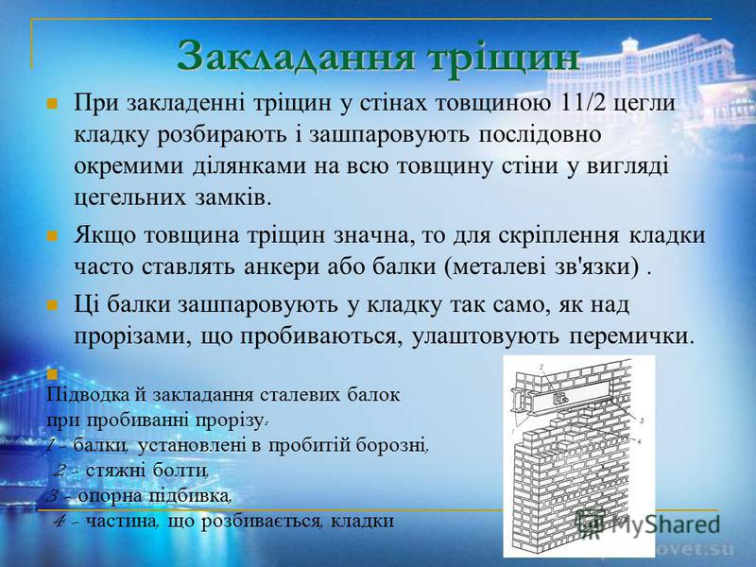

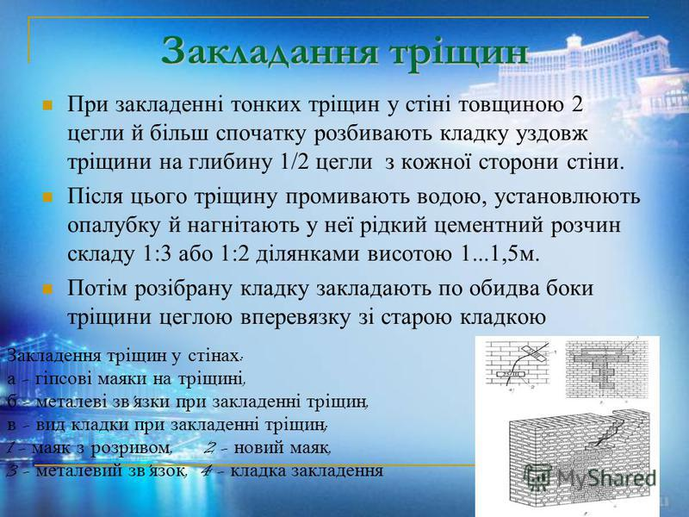

- Домашнє завдання:

- Підготувати реферат за темою «Закладання цеглою та бетоном борозен, гнізд і отворів»

Відповіді надсилати
24.04.2020 року з 13.00 -14.30
на вайбер 0679821398 та ел. пошту skarupetalilia@gmail.com

Майстер виробничого навчання: Л.А.Шкарупета

